«Народные игрушки»
С 25 по 29 января 2021 года в старшей группе «Кораблик» прошла тематическая неделя «Народная игрушка». Дети с интересом продолжали знакомиться с видами народно декоративно-прикладного искусства: дымковская игрушка, хохломских и городецких, гжельской и видами русской матрёшки.
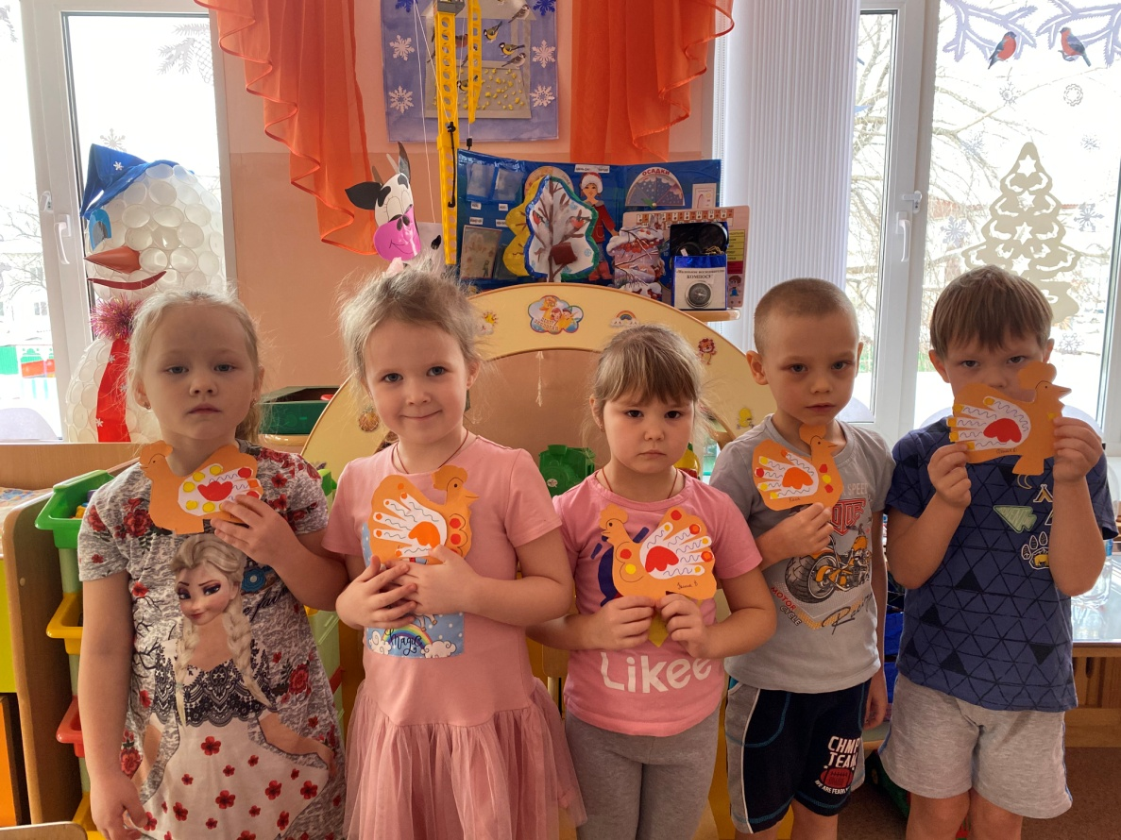
В течение недели беседовали о народных игрушках и знакомились с историей их создания. Разрисовывали матрёшку (семёновская роспись), рассмотрели и сравнили с детьми несколько игрушек, определяли, из какого материала они сделаны (деревянные, глиняные). Отгадывали загадки, использовали в речи пословицы, потешки, играли в народные игры. Итоговым мероприятием стала выставка рисунков «Народные игрушки».
Воспитатель Маркелова Н.М.

